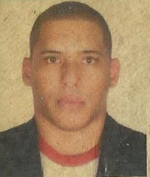
R:Silvio Soares, N: 79
Bairro; Bonfim Vitoria –ES
27 3323-4763/27 99965-0206
Solteiro
CNH : AB
vaninhorg@gmail.com
silvano Ribeiro Gomes
Objetivo |  | Meu objetivo é crescer e somar junto a empresa. Pretendo valorizar muito essa oportunidade, pois estou certo que só colheram bons frutos do meu desempenho, viso muito o trabalho em equipe, o diálogo é a base de tudo.
Habilidades & Competências |  | . Informática básica  . Vesep - Curso de formação de segurança.
Experiência |  | segurança- cet-faesa Faculdade de tecnoligia faesa  DE 10/02/2014 até 01/07/2016  . Responsável pela vigilância de áreas comuns da empresa, abrangendo a recepção e controle da movimentação de pessoal em áreas de acesso livre e restrito, entre outras atribuições relativas, contribuindo para garantia da segurança do ambiente e bem-estar dos colaboradores e alunos.  motorista- servipeças comercio e serviços ltda  De 01/12/2007 até 18/02/2013  . Conhecimento no trajeto de diversas rotas, ampla experiência na direção de veículos, atuando no transporte de pessoas e produtos, com conhecimento em diversos itinerários, leis de trânsito, normas de segurança e na definição de rotas.  . Conferencia de notas e materiais a serem transportados.  . Apoiando na areia administrativa nos recebimentos de notas e documentos de mercadorias.
Educação |  | ensino medio completo  . Conclusão 2007

